Herausgeber | Redaktion

HEWI
Marketing + Innovation

HEWI Heinrich Wilke GmbH
Postfach 1260
D-34442 Bad Arolsen
Telefon: +49 5691 82-0
presse@hewi.de
www.hewi.com

Abdruck frei - Beleg erbeten

Freistehende Accessoires
Standmodelle für Waschtisch und WC
Mit flexibel einsetzbaren Standprodukten für Waschtisch und WC schafft HEWI noch mehr Gestaltungsmöglichkeiten. Als freistehende Accessoires können sie dort eingesetzt werden, wo sie gerade gebraucht werden.
Aufgrund der reduzierten und serienübergreifenden Formgebung können sie mit verschiedenen HEWI Sanitärsystemen kombiniert werden. Die Halter sind hochwertig verchromt, die Einsätze sind aus satiniertem Glas gefertigt. Ein Kunststoffeinsatz positioniert die Glaseinsätze stabil und sicher im Halter und garantiert hohe Standfestigkeit.

Design: HEWI

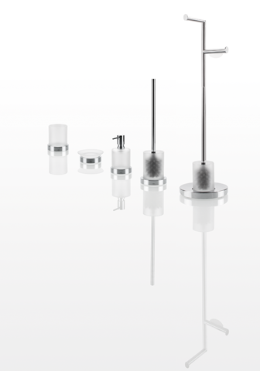

Freistehende Accessoires

Nähere Informationen erhalten Sie bei:

HEWI Heinrich Wilke GmbH
Postfach 12 60
D-34442 Bad Arolsen
Telefon +49 5691 82-0
E-Mail: presse@hewi.de
Internet: www.hewi.com

